Day 4 Activity 2

歌词：如果你很快乐， 你就拍拍手

如果你很快乐， 你就拍拍手；
如果你很快乐， 你就拍拍手；
如果你很快乐， 你就拍....... 拍.......手；
如果你很快乐， 你就拍拍手；

如果你很快乐， 你就跺跺脚(duò duò jiǎo)；
如果你很快乐， 你就跺跺脚；
如果你很快乐， 你就跺------跺-------脚；
如果你很快乐， 你就跺跺脚；

如果你很快乐， 你就拍拍肩；
如果你很快乐， 你就拍拍肩；
如果你很快乐， 你就拍........拍.......肩；
如果你很快乐， 你就拍拍肩；

Bonus: 点点头，摸摸肚子，扭扭屁股，眨眨眼...

Task (1)
Matching the pictures with the vocabulary.
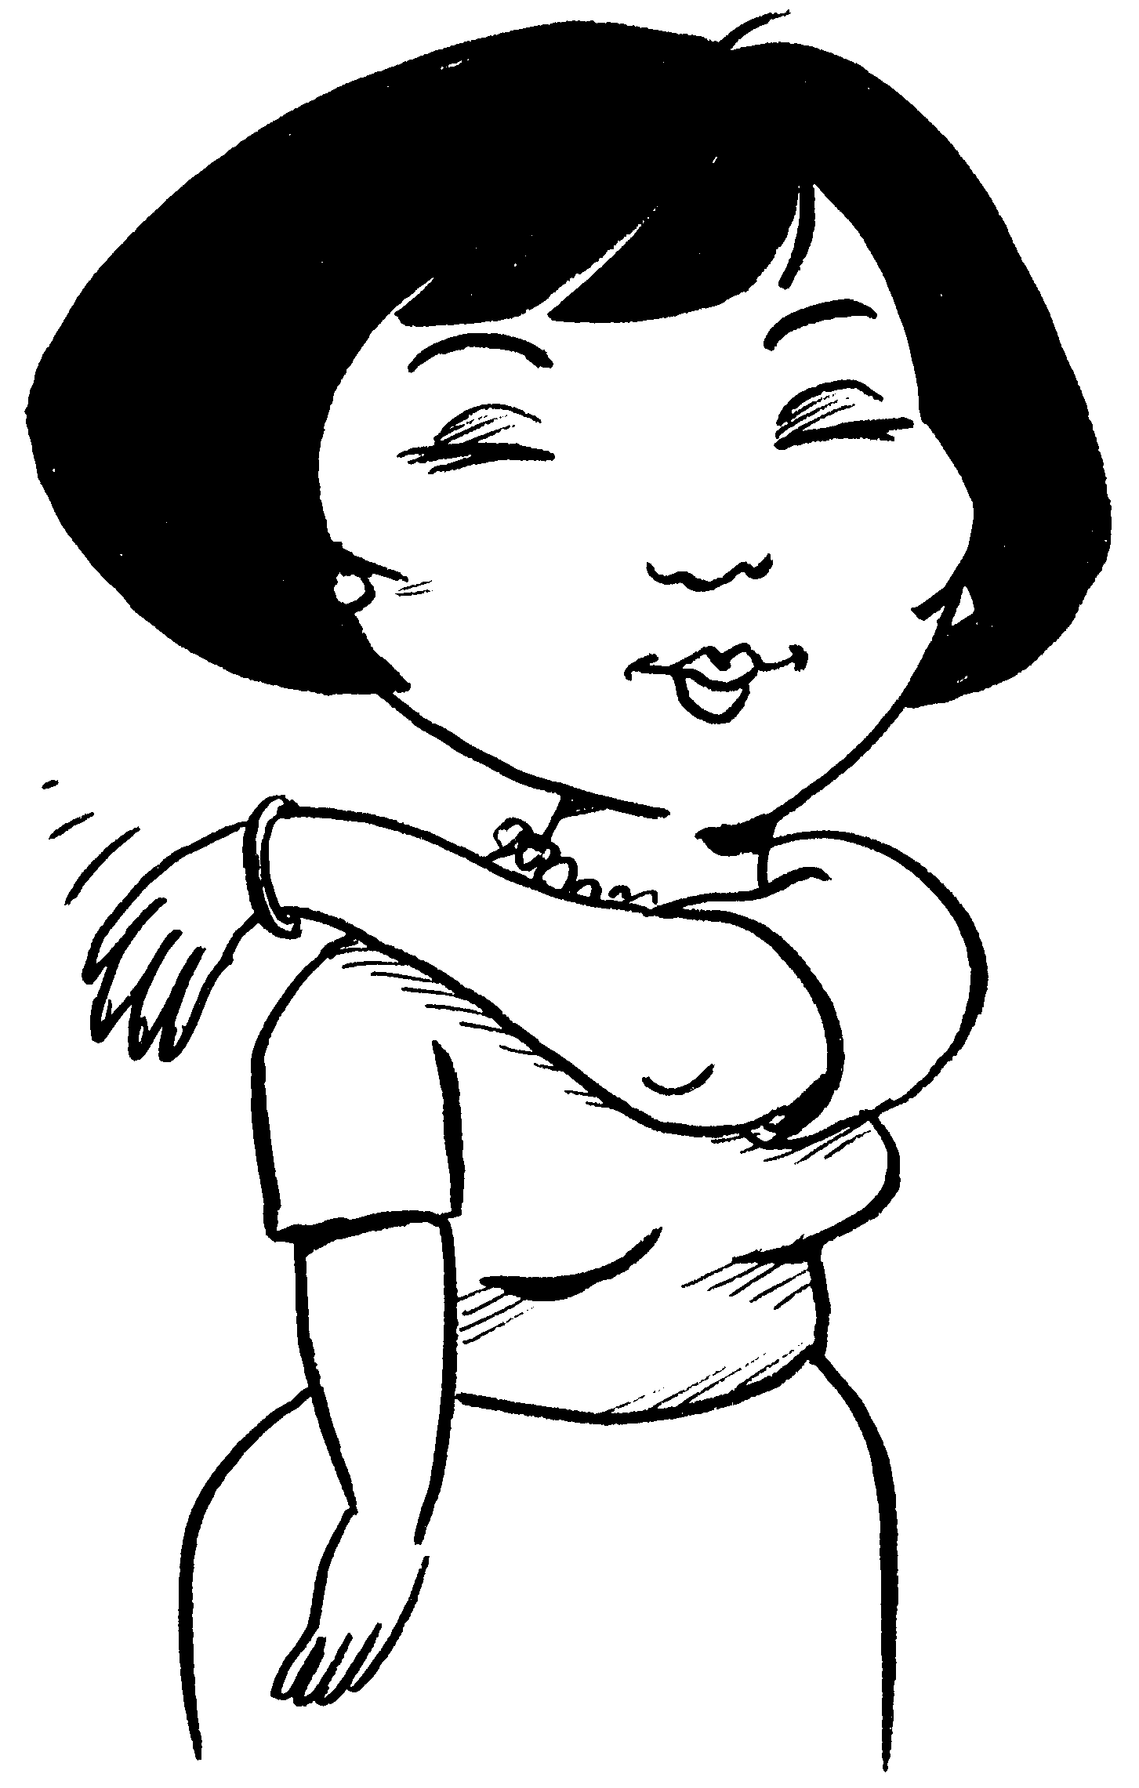
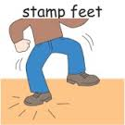

拍拍手
跺跺脚
拍拍肩

Task (2):
- Circle the structure 如果....就 in the lyrics in red. How many times does this structure repeated in the song?
Total: ________.
- Read the whole lyrics and fill in the blanks:
- 如果你很 ______, 你就___________.
- 如果你很 ______, 你就___________.
- 如果你很 ______, 你就___________.

- What about you? 如果我很高兴， 我就 ___________.

Activity 3 Speaking Practice
Work with your partner. You two take turn to describe the the two pictures using the pattern 如果..就.

(1)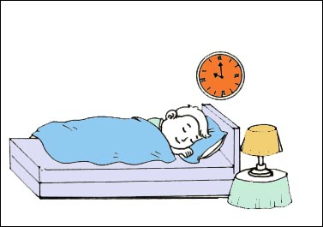 | 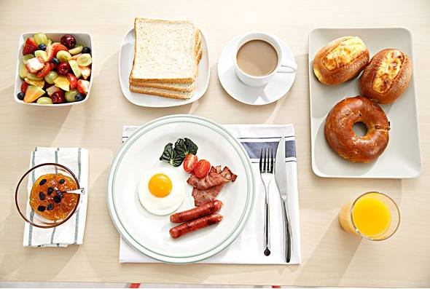
(2) | 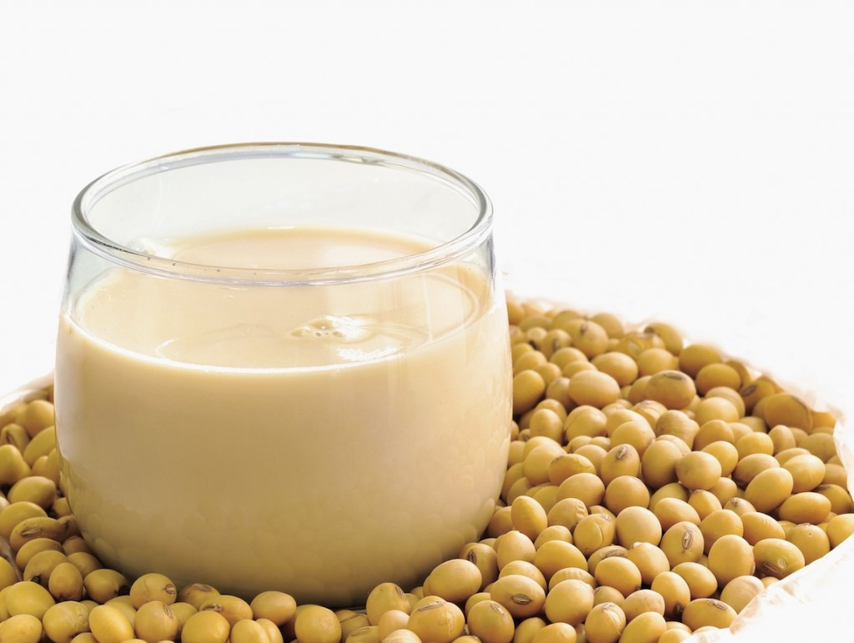
(3) | 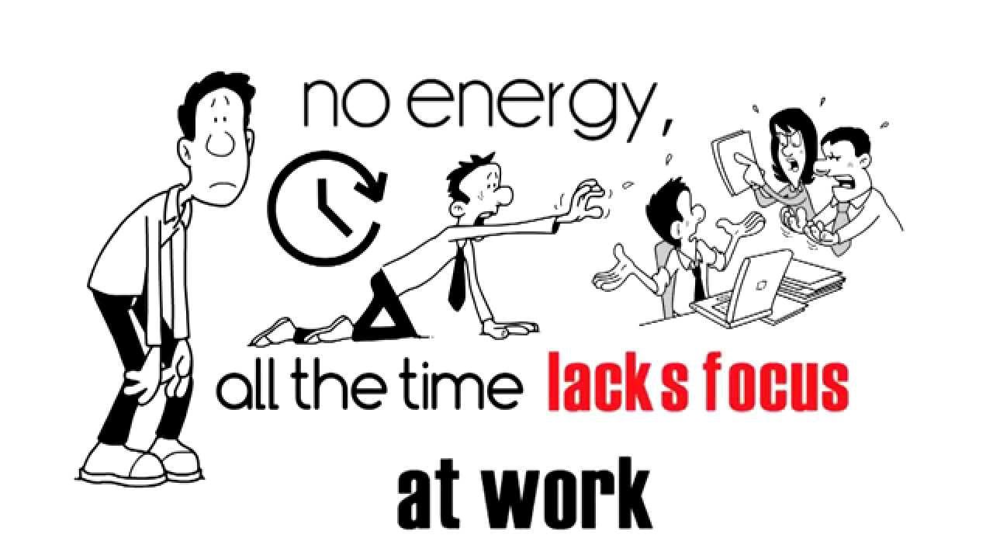
(4) | 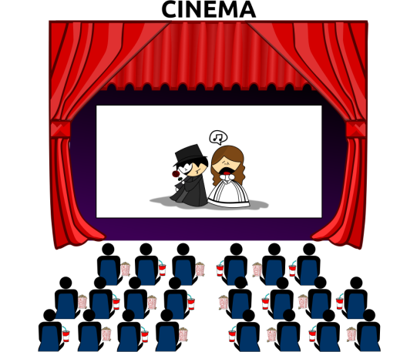
(5)

Activity 4:
Match the sentences on the left-hand side column, 如果…, with those on the right-hand side就…. Put a correct letter code in each blank to connect the two parts. The first one is done for you.

- (b) 如果你每天早点睡觉,  - ____如果你不做作业,  - ____如果你上课不说话,  - ____如果你每天早点起床,  - ____如果你每天说汉语,  - ____如果我住在北京,  - ____如果你不每天洗澡,  - ____如果我有很多钱(qián, $) | - 老师就很开心  - 就不会迟到(chídào, tardy).  - 老师就会很生气.  - 我要去中国玩(wán).  - 就不会那么累(lèi, tired).  - 就会很臭(chòu, stinky)!  - 你的汉语就会很好.  - 我就可以每天吃中国菜.

Exit slip:

Use 如果…就 to describe/connect the following two pictures:

起得晚 早午餐

____________________________________________.

回家作业：
Complete the sentence using 如果…就

1. 如果我有时间，
__________________________________________.
2. 如果我是校长（xiào zhǎng, principal），

________________________________________.
3. 如果今天是星期天，

__________________________________________.

